REGISTRAČNÝ FORMULÁR

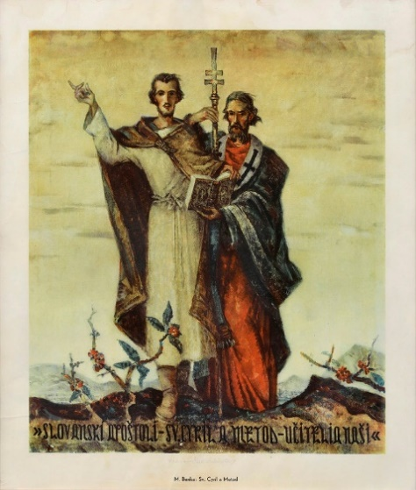

Prihlasujem sa na medzinárodnú konferenciu

Cyrilo-metodská Tradícia
ako spájajúci fenomén

2. - 3. júl 2020

Kňazský seminár sv. Gorazda
Pribinovo nám. 5, Nitra

Meno a tituly ….................................................................

Adresa …..........................................................................
….........................................................................................................
….........................................................................................................

e-mail …..............................................................................................

Názov referátu ….............................................................................
….........................................................................................................
….........................................................................................................

Anotácia …..........................................................................................
…..........................................................................................................
…..........................................................................................................
…..........................................................................................................
…..........................................................................................................
…..........................................................................................................
…..........................................................................................................
…..........................................................................................................
…..........................................................................................................

Ubytovanie (v prípade záujmu podčiarknite)

noc z 1. na 2. júla 2020 noc z 2. na 3. júla 2020

Vyplnenú návratku posielajte na e-mail: letz12@gmail.com

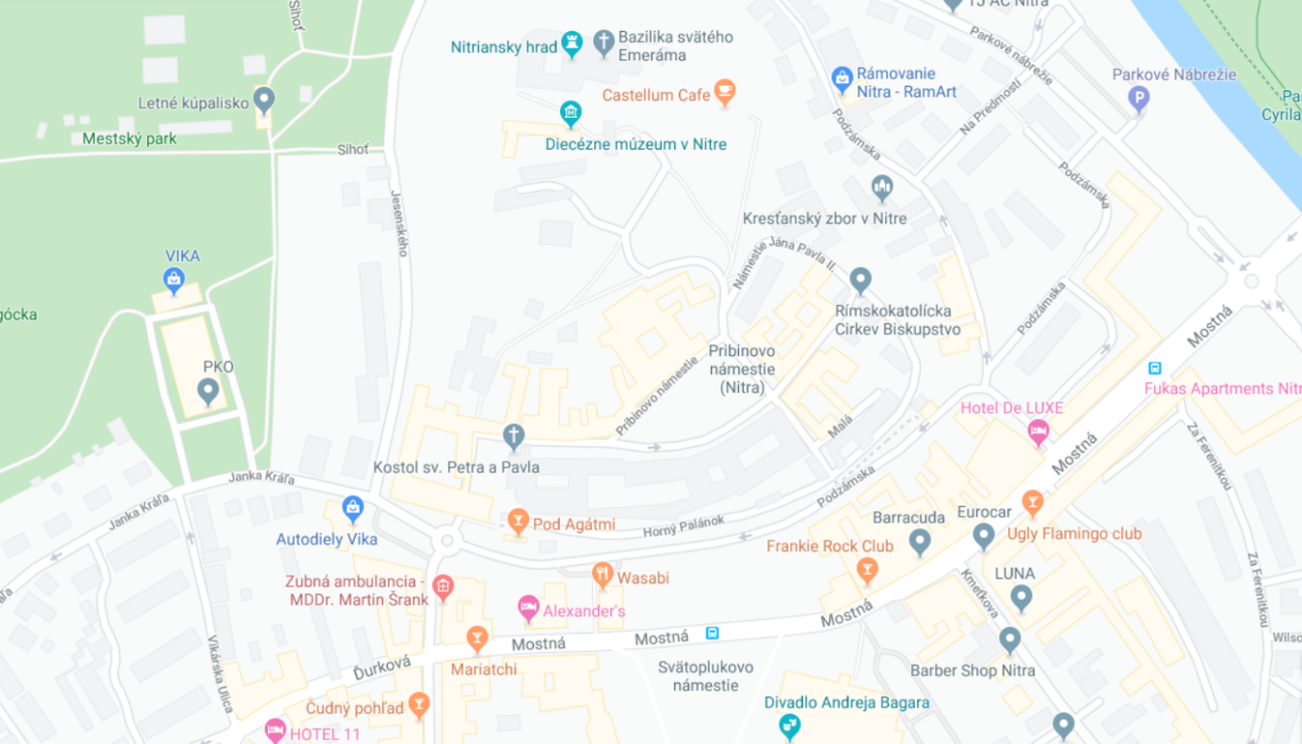
Žltá budova Kňazského seminára

